Самостоятельная работа «Графы»  Вариант 1  1. Между населёнными пунктами А, В, С, D, Е построены дороги, протяжённость которых (в километрах) приведена в таблице:  A B C D E  A 1  B 1 2 2 7  C 2 3  D 2 4  E 7 3 4  Определите длину кратчайшего пути между пунктами А и E. Передвигаться можно только по дорогам, протяжённость которых указана в таблице.  1) 5  2) 6  3) 7  4) 8  2. На рисунке — схема дорог, связывающих города А, Б, В, Г, Д, Е, Ж и К. По каждой дороге можно двигаться только в одном направлении, указанном стрелкой. Сколько существует различных путей из города А в город К? 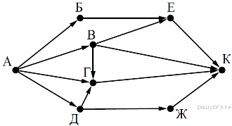 | Самостоятельная работа «Графы»  Вариант 2  1. Между населёнными пунктами А, В, С, D, Е построены дороги, протяжённость которых (в километрах) приведена в таблице:  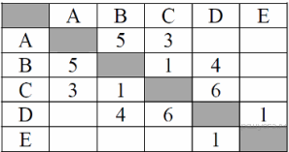  Определите длину кратчайшего пути между пунктами А и E. Передвигаться можно только по дорогам, протяжённость которых указана в таблице.  1) 7  2) 8  3) 9  4) 10  2. На рисунке — схема дорог, связывающих города А, Б, В, Г, Д, Е, Ж и К. По каждой дороге можно двигаться только в одном направлении, указанном стрелкой. Сколько существует различных путей из города А в город К? 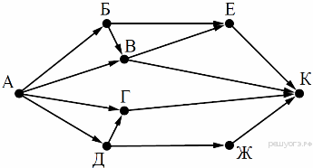
Самостоятельная работа «Графы»  Вариант 3  1. Между населёнными пунктами А, В, С, D, Е построены дороги, протяжённость которых (в километрах) приведена в таблице:  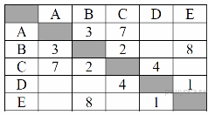  Определите длину кратчайшего пути между пунктами А и E. Передвигаться можно только по дорогам, протяжённость которых указана в таблице.  1) 9  2) 10  3) 11  4) 12  2. На рисунке — схема дорог, связывающих города А, Б, В, Г, Д, Е, Ж и К. По каждой дороге можно двигаться только в одном направлении, указанном стрелкой. Сколько существует различных путей из города А в город К? 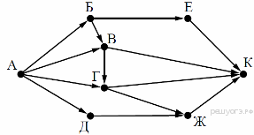 | Самостоятельная работа «Графы»  Вариант 2  1. Между населёнными пунктами А, В, С, D, Е построены дороги, протяжённость которых (в километрах) приведена в таблице:  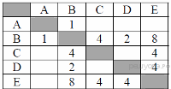  Определите длину кратчайшего пути между пунктами А и E. Передвигаться можно только по дорогам, протяжённость которых указана в таблице.  1) 5  2) 6  3) 7  4) 9  2. На рисунке — схема дорог, связывающих города А, Б, В, Г, Д, Е, Ж и К. По каждой дороге можно двигаться только в одном направлении, указанном стрелкой. Сколько существует различных путей из города А в город К? 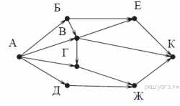
Самостоятельная работа «Графы»  Вариант 5  1. Между населёнными пунктами А, В, С, D, Е построены дороги, протяжённость которых (в километрах) приведена в таблице:  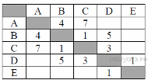  Определите длину кратчайшего пути между пунктами А и E. Передвигаться можно только по дорогам, протяжённость которых указана в таблице.  1) 8  2) 9  3) 10  4) 11  2. На рисунке — схема дорог, связывающих города А, Б, В, Г, Д, Е, Ж и К. По каждой дороге можно двигаться только в одном направлении, указанном стрелкой. Сколько существует различных путей из города А в город К? 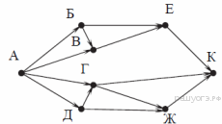 | Самостоятельная работа «Графы»  Вариант 6  1. Между населёнными пунктами А, В, С, D, Е построены дороги, протяжённость которых (в километрах) приведена в таблице:  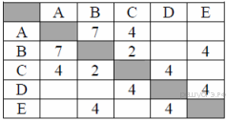  Определите длину кратчайшего пути между пунктами А и E. Передвигаться можно только по дорогам, протяжённость которых указана в таблице.  1) 9  2) 10  3) 11  4) 12  2. На рисунке — схема дорог, связывающих города А, Б, В, Г, Д, Е, Ж и К. По каждой дороге можно двигаться только в одном направлении, указанном стрелкой. Сколько существует различных путей из города А в город К?
Самостоятельная работа «Графы»  Вариант 7  1. Между населёнными пунктами А, В, С, D, Е построены дороги, протяжённость которых (в километрах) приведена в таблице:  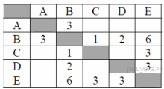  Определите длину кратчайшего пути между пунктами А и E. Передвигаться можно только по дорогам, протяжённость которых указана в таблице.  1) 9  2) 8  3) 7  4) 6  7. На рисунке — схема дорог, связывающих города А, Б, В, Г, Д, Е, Ж и К. По каждой дороге можно двигаться только в одном направлении, указанном стрелкой. Сколько существует различных путей из города А в город К? 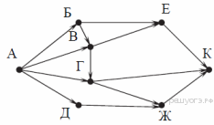 | Самостоятельная работа «Графы»  Вариант 8  1. Между населёнными пунктами А, В, С, D, Е построены дороги, протяжённость которых (в километрах) приведена в таблице:  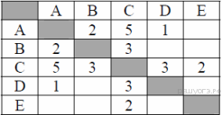  Определите длину кратчайшего пути между пунктами А и E. Передвигаться можно только по дорогам, протяжённость которых указана в таблице.  1) 4  2) 5  3) 6  4) 7  2. На рисунке — схема дорог, связывающих города А, Б, В, Г, Д, Е, Ж и К. По каждой дороге можно двигаться только в одном направлении, указанном стрелкой. Сколько существует различных путей из города А в город К? 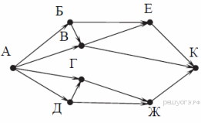
Самостоятельная работа «Графы»  Вариант 9  1. Между населёнными пунктами А, В, С, D, Е построены дороги, протяжённость которых (в километрах) приведена в таблице:  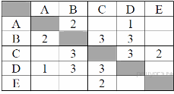  Определите длину кратчайшего пути между пунктами А и E. Передвигаться можно только по дорогам, протяжённость которых указана в таблице.  1) 6  2) 7  3) 8  4) 9  2. На рисунке — схема дорог, связывающих города А, Б, В, Г, Д, Е, Ж и К. По каждой дороге можно двигаться только в одном направлении, указанном стрелкой. Сколько существует различных путей из города А в город К? 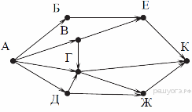 | Самостоятельная работа «Графы»  Вариант 10  1. Между населёнными пунктами А, В, С, D, Е построены дороги, протяжённость которых (в километрах) приведена в таблице:  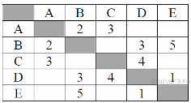  Определите длину кратчайшего пути между пунктами А и E. Передвигаться можно только по дорогам, протяжённость которых указана в таблице.  1) 5  2) 6  3) 7  4) 8  2. На рисунке — схема дорог, связывающих города А, Б, В, Г, Д, Е, Ж и К. По каждой дороге можно двигаться только в одном направлении, указанном стрелкой. Сколько существует различных путей из города А в город К? 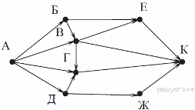
Самостоятельная работа «Графы»  Вариант 11  1. Между населёнными пунктами А, В, С, D, Е построены дороги, протяжённость которых (в километрах) приведена в таблице:  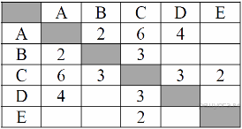  Определите длину кратчайшего пути между пунктами А и E. Передвигаться можно только по дорогам, протяжённость которых указана в таблице.  1) 6  2) 7  3) 8  4) 9  2. На рисунке — схема дорог, связывающих города А, Б, В, Г, Д, Е, Ж и К. По каждой дороге можно двигаться только в одном направлении, указанном стрелкой. Сколько существует различных путей из города А в город К? 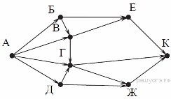 | Самостоятельная работа «Графы»  Вариант 12  1. Между населёнными пунктами А, В, С, D, Е построены дороги, протяжённость которых (в километрах) приведена в таблице:  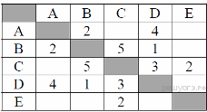  Определите длину кратчайшего пути между пунктами А и E. Передвигаться можно только по дорогам, протяжённость которых указана в таблице.  1) 6  2) 7  3) 8  4) 9  2. На рисунке — схема дорог, связывающих города А, Б, В, Г, Д, Е, Ж и К. По каждой дороге можно двигаться только в одном направлении, указанном стрелкой. Сколько существует различных путей из города А в город К? 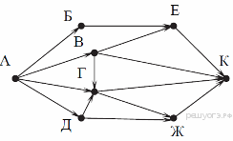
Самостоятельная работа «Графы»  Вариант 13  1. Между населёнными пунктами А, В, С, D, Е построены дороги, протяжённость которых (в километрах) приведена в таблице:  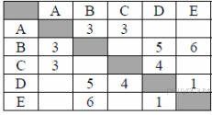  Определите длину кратчайшего пути между пунктами А и E. Передвигаться можно только по дорогам, протяжённость которых указана в таблице.  1) 6  2) 7  3) 8  4) 9  2. На рисунке — схема дорог, связывающих города А, Б, В, Г, Д, Е, Ж и К. По каждой дороге можно двигаться только в одном направлении, указанном стрелкой. Сколько существует различных путей из города А в город К? 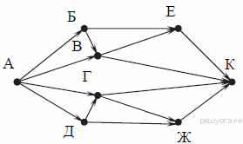 | Самостоятельная работа «Графы»  Вариант 14  1. Между населёнными пунктами А, В, С, D, Е построены дороги, протяжённость которых (в километрах) приведена в таблице:  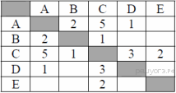  Определите длину кратчайшего пути между пунктами А и E. Передвигаться можно только по дорогам, протяжённость которых указана в таблице.  1) 4  2) 5  3) 6  4) 7  2. На рисунке — схема дорог, связывающих города А, Б, В, Г, Д, Е, Ж и К. По каждой дороге можно двигаться только в одном направлении, указанном стрелкой. Сколько существует различных путей из города А в город К? 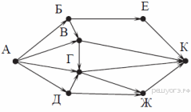
Самостоятельная работа «Графы»  Вариант 15  1. Между населёнными пунктами А, В, С, D, Е построены дороги, протяжённость которых (в километрах) приведена в таблице:  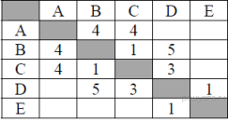  Определите длину кратчайшего пути между пунктами А и E. Передвигаться можно только по дорогам, протяжённость которых указана в таблице.  1) 7  2) 8  3) 9  4) 10  2. На рисунке — схема дорог, связывающих города А, Б, В, Г, Д, Е, Ж и К. По каждой дороге можно двигаться только в одном направлении, указанном стрелкой. Сколько существует различных путей из города А в город К? 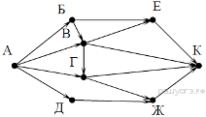 | Самостоятельная работа «Графы»  Вариант 16  1. Между населёнными пунктами А, В, С, D, Е построены дороги, протяжённость которых (в километрах) приведена в таблице:  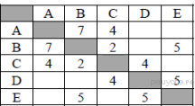  Определите длину кратчайшего пути между пунктами А и E. Передвигаться можно только по дорогам, протяжённость которых указана в таблице.  1) 13  2) 12  3) 11  4) 10  2. На рисунке — схема дорог, связывающих города А, Б, В, Г, Д, Е, Ж и К. По каждой дороге можно двигаться только в одном направлении, указанном стрелкой. Сколько существует различных путей из города А в город К? 